О резервировании земельных участков предназначенных для расширения территории государственного национального природного парка "Алтын - Эмель"
Постановление акимата Алматинской области от 24 декабря 2012 года N 422, зарегистрировано Департаментом юстиции Алматинской области 25 января 2013 года N 2287
Примечание РЦПИ:
В тексте сохранена авторская орфография и пунктуация.
В соответствии с подпунктом 6) пункта 1 статьи 16 Земельного кодекса Республики Казахстан от 20 июня 2003 года, статьей 24 Закона Республики Казахстан от 7 июля 2006 года "Об особо охраняемых природных территориях", статьей 27 Закона Республики Казахстан от 23 января 2001 года "О местном государственном управлении и самоуправлении в Республике Казахстан", руководствуясь постановлением Правительства Республики Казахстан от 29 сентября 2006 года N 943 "Об утверждении Правил резервирования земельных участков, предназначенных для создания и расширения особо охраняемых природных территорий республиканского и местного значения" и постановлением Правительства Республики Казахстан от 10 сентября 2010 года N 924 "Об утверждении отраслевой Программы "Жасыл даму" на 2010-2014 годы" в целях сохранения, восстановления и дальнейшего развития уникальных природных комплексов Алматинской области и на основании акта обследования земельных участков, акимат области ПОСТАНОВЛЯЕТ:
1. Зарезервировать для расширения особо охраняемой природной территории государственного национального природного парка "Алтын - Эмель" земельные участки общей площадью 146500,35 гектаров, из них:
земли запаса Кербулакского района – 63048,25 гектаров, в том числе Басшийский сельский округ – 20,0 гектаров, Карашокинский сельский округ – 14865,0 гектаров, Шанханайский сельский округ – 48163,25 гектаров;
земли запаса города Капшагай – 3962,0 гектаров;
земли запаса Панфиловского района – 34681,0 гектаров, в том числе Айдарлинский сельский округ – 30661,0 гектаров, Коныроленский сельский округ – 4020,0 гектаров;
земли лесного фонда государственного учреждения "Жаркентское лесное хозяйство" – 44809,1 гектаров, в том числе в Кербулакском районе – 10070,1 гектаров, в Панфиловском районе – 34739,0 гектаров, в пределах границ согласно схеме расположения и экспликации резервируемых земельных участков (приложения 1, 2).
2. Для обеспечения сохранения объектов государственного природно- заповедного фонда, до принятия решения о расширении особо охраняемой природной территории государственного национального природного парка "Алтын - Эмель", использование земельных участков осуществляется в соответствии с действующим законодательством Республики Казахстан.
3. Контроль за исполнением настоящего постановления возложить на заместителя акима области Досымбекова Тынышбая Досымбековича.
4. Настоящее постановление вступает в силу со дня государственной регистрации в органах юстиции и вводится в действие по истечении десяти календарных дней после дня его первого официального опубликования.
Аким Алматинской области А.Мусаханов
СОГЛАСОВАНО:
Начальник территориальной
инспекции лесного и охотничьего
хозяйства Алматинской области Мамиев Темирлан Болатович
24 декабря 2012 год
Начальник департамента
экологии по Алматинской области Малибеков Калижан Асанбекович
24 декабря 2012 год
Начальник управления
природных ресурсов и
регулирования природопользования
Алматинской области Жухаев Сайлау Жухаевич
24 декабря 2012 год
Приложение 1
к постановлению акимата области
"О резервировании земельных
участков предназначенных для
расширения территории
государственного национального
природного парка "Алтын - Эмель"
от 24 декабря 2012 года N 422
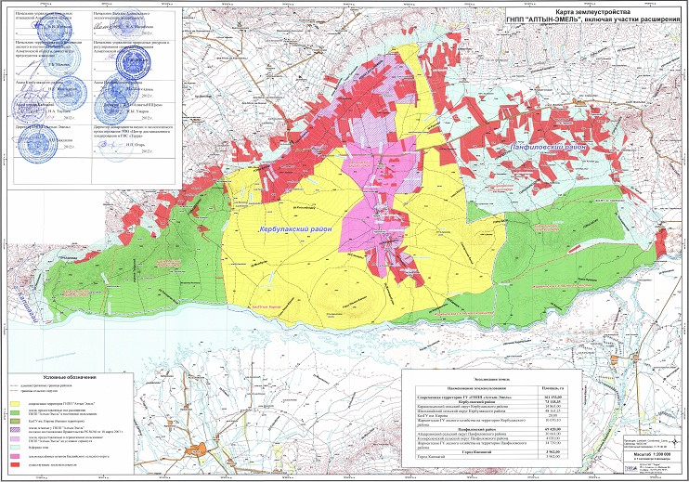
Приложение 2
к постановлению акимата области
"О резервировании земельных
участков предназначенных для
расширения территории
государственного национального
природного парка "Алтын - Эмель"
от 24 декабря 2012 года N 422
Экспликация земель
N  п/п | Местоположение  земельного участка | Общая  площадь,  гектар | В том числе
 |  |  | сенокосы | пастбища | прочие  угодья
Кербулакский район
1 | Басшийский сельский округ | 20,0 | - | 20,0 | -
2 | Карашокинский сельский округ | 14865,0 | - | 13675,80 | 1189,20
3 | Шанханайский сельский округ | 48163,25 | - | 46236,75 | 1926,50
4 | ГУ "Жаркентское лесное  хозяйство" | 10070,1 | 1314,30 | 5321,50 | 3434,30
 | Всего по району: | 73118,35 | 1314,30 | 65254,05 | 6550,0
Панфиловский район
1 | Айдарлинский сельский округ | 30661,0 | - | 27328,0 | 3333,0
2 | Коныроленский сельский округ | 4020,0 | - | 3538,0 | 482,0
3 | ГУ "Жаркентское лесное хозяйство" | 34739,0 | 1558,0 | 26240,0 | 6941,0
 | Всего по району: | 69420,0 | 1558,0 | 57106,0 | 10756,0
город Капшагай
1 | город Капшагай | 3962,0 | - | 3803,50 | 158,50
 | Всего по городу: | 3962,0 | - | 3803,50 | 158,50
 | Итого: | 146500,35 | 2872,30 | 126163,55 | 17464,50

© 2012. РГП на ПХВ «Институт законодательства и правовой информации Республики Казахстан» Министерства юстиции Республики Казахстан

